Приложение № 1
к постановлению главного управления архитектуры и градостроительства Рязанской области
от 02 февраля 2026 г. № 58-п

Внесение изменений в правила землепользования и застройки муниципального образования – Льговское сельское поселение Рязанского муниципального района Рязанской области
в части изменения территориальной зоны земельных участков с кадастровыми номерами 62:15:0050424:497, 62:15:0050424:498 на зону «Общественно-деловые зоны (2)»
Фрагмент карты градостроительного зонирования Масштаб 1:2 000
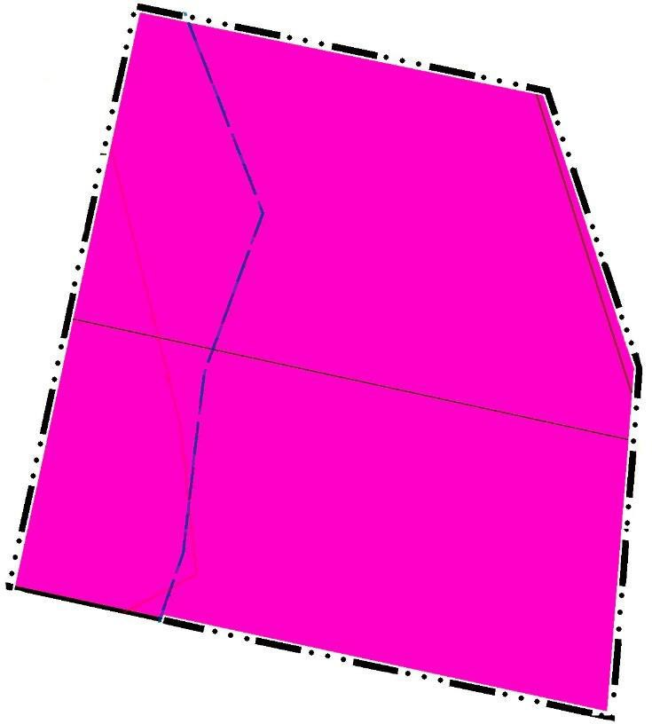
2
Условные обозначения

сущ.
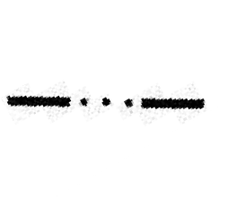
Границы единиц административно-территориального деления Российской Федерации

Граница населенного пункта


Территориальные зоны Общественно-деловые зоны Зоны с особыми условиями Водоохранная зона
2

Прибрежная защитная полоса

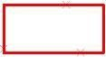
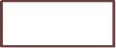
Охранная зона объектов электросетевого хозяйства Зона затопления

